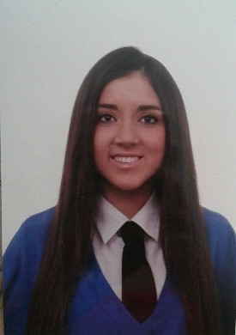
Elena Escribano Romero
23 años
C/ Inca Garcilaso nº 18
 El Viso del Alcor, Sevilla.

693067987
elenaescri03@gmail.com


Perfil Profesional

Profesión / Área: Técnico superior en Imagen para el Diagnóstico y Medicina Nuclear.
Periodo de formación en centro de trabajo de tres meses de duración en el Hospital Universitario Virgen del Rocío.
Funciones desempeñadas:
- Radiología convencional: radiografías, mamografías, ortopantomografía.
- Radiología Tomografía Axial Computarizada (TAC).
- Resonancia Magnética.
- Medicina Nuclear.

Formación académica
2019-2020 Grado de Enfermería (Cursando 3º)
Facultad de Enfermería, Fisioterapia y Podología.

2016-2017 Técnico Superior en Imagen para el Diagnostico y Medicina Nuclear.
I.E.S Punta del Verde, Sevilla.
2015-2016 Bachillerato de Ciencias de la Salud.
I.E.S Blas Infante, El Viso del Alcor.

Otros datos

Idiomas Inglés: Nivel B1 acreditado por APTIS.
Francés: Nivel Intermedio.
Informática
Bases de datos DCOM. Nivel profesional.
Diraya. Nivel profesional.
Acceso a PACS. Nivel profesional.
Paquete Office. Nivel avanzado.

Datos de interés
Carnet de conducir B-1 (vehículo propio).

